Primeiro Brainstorm

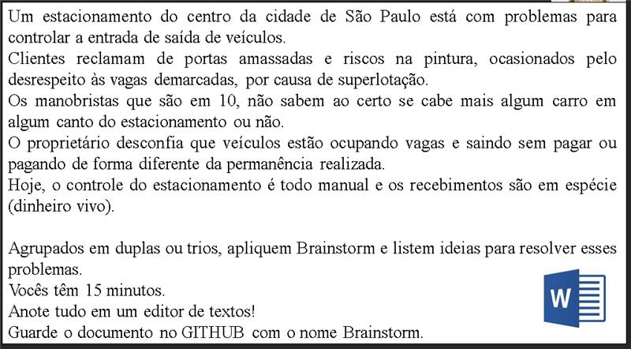

Ideias:

-Redefinir o espaço de vagas no estacionamento, para aproveitar o melhor possível o espaço já limitado;

-Investir em uma catraca, que só poderá ser aberta por um funcionário;

-Aceitar novas formas de pagamento, como cartão de crédito, débito e uso de aplicativos de pagamento.

-Criar uma planilha de controle, onde o funcionário possa inserir a placa e o modelo do carro, junto com a hora exata em que foi estacionado. Também é possível criar uma fórmula capaz de calcular o tempo decorrido enquanto o carro estava estacionado para posterior cálculo de preço;

-Investir em câmeras para segurança de funcionários, empresa e clientes;

-Criar uma tabela de preços que incentive períodos curtos de permanência para amenizar problemas de superlotação.